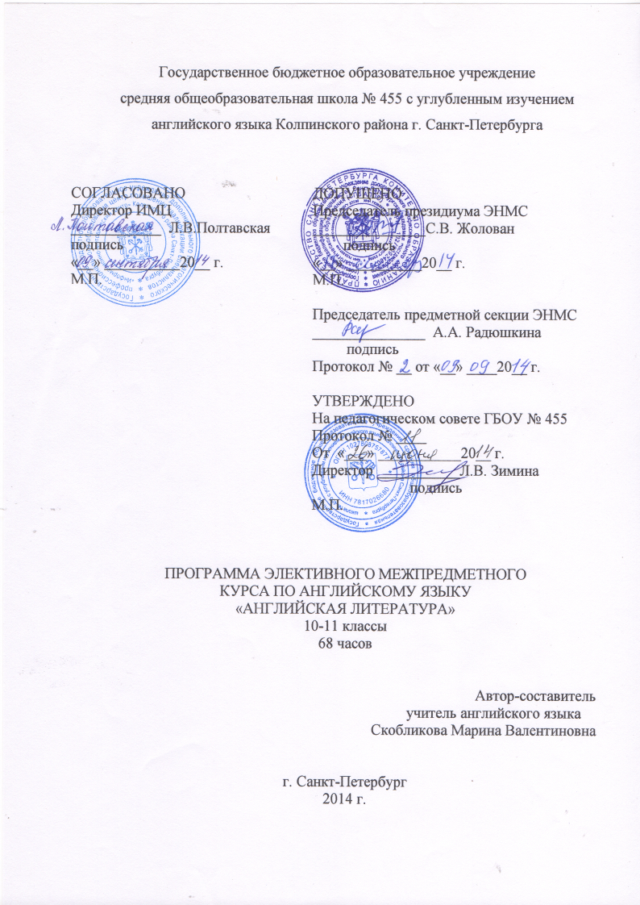
1.ПОЯСНИТЕЛЬНАЯ ЗАПИСКА
Общая характеристика программы
Курс «Английская литература» предназначен для учащихся старших классов (10 – 11) профильного обучения. Владение иностранным языком, как средством межкультурного общения и познания, выдвигает целый ряд новых требований к уровню интеллектуального, филологического и общего развития учащихся.
По своему типу данный курс является межпредметным, дающим возможность расширить кругозор учащихся, обобщить на качественно новом уровне ранее приобретенные знания, умения и навыки.
Курс рассчитан на 68 учебных часов (1 час в неделю) и ориентирован на гуманитарно – филологический профиль.
Материал курса излагается в хронологической последовательности - по 6 тем в каждом году обучения
В каждом разделе даются краткие элементарные сведения об эпохе, в которую жил тот или иной писатель, и о литературных направлениях; краткая характеристика творчества писателя и анализ основных произведений, иллюстрируемый отрывками из оригинала.
Основной целью программы является знакомство учащихся с литературой Великобритании, подготовка учащихся к знакомству как с классическими произведениями разных эпох и литературных направлений, так и основами практического анализа структурных и семантических особенностей художественных текстов, овладение современным английским языком в области языкознания и литературоведения, а также ознакомление с этапами формирования английского языка на примерах литературных произведений разных жанров и разных исторических эпох.
Как общеобразовательный предмет, английская литература помогает развитию школьника, его профессиональной ориентации.
Английская литература обладает большим воспитательным, образовательным и развивающим потенциалом и в соответствии с этим служит формированию качеств личности, ее направленности, что обеспечит использование творческих возможностей каждого школьника.
Большую актуальность приобретает повышение культурного уровня старших школьников средствами английского языка.
Предмет «Английская литература» реализуется через систему совершенствования языковой подготовки, которая ориентирована на развитие у школьников способности к иноязычному общению, позволяющему участвовать в различных ситуациях межкультурной коммуникации
Цели курса
- Углубление лингвистических знаний
- Формирование предметных и межпрежметных умений и навыков (музыка, история и русская литература)
- Повышение мотивации учащихся к овладению иноязычной лингвокультурой
- Владение английским языком, как средством межкультурного общения и познания
- Создание англоязычной атмосферы для стимулирования учащихся к приобретению опыта межкультурного общения, обогащение их гуманитарных знаний, в частности исторического фона определенных литературных периодов, культуры и традиций Великобритании.
Задачи курса
- Курс английской литературы помимо образовательных задач имеет большое воспитательное и развивающее значение. Он ориентирован на формирование личности и индивидуального мировоззрения, осознание значимости культуры языка.
- Это связано с формированием различных видов учебного чтения, умения анализировать, систематизировать, обобщать полученные знания, выделять главное, совершенствовать различные формы записи. Развитие навыков устно- речевого общения тесно перекликается с задачами формирования навыков перевода. В теории и практике обучения переводу выделяется следующее:
1) Лексические и семантические преобразования в виде заданий:
- толкование слов
- проведение синонимических или антонимических замен
- использование описательного перевода
2) Грамматические преобразования в виде заданий:
- правильного выбора слов с учетом особенностей значения(collocations)
- управления в предложении - одновременно с этим отрабатываются навыки произношения и ударения
Содержательная сторона курса представлена следующими компонентами:
страноведческие и лингвострановедческие знания, культурологические знания, общеучебные умения и навыки.
Программа имеет практическую направленность, так как позволяет учащимся участвовать в групповой работе, учебном проекте.
Процесс обучения по данному курсу предполагает использование различных приемов и форм организации речевой деятельности учащихся:
- применение различных стратегий чтения в зависимости от коммуникативной потребности;
- методы работы с различными источниками (просмотр, выбор, анализ, адаптация с целью дальнейшего использования);
- техника подготовки и проведения дискуссий, ролевых игр, интервью;
- проведение самостоятельных работ.
Программа предусматривает установление степени достижения итоговых результатов через систему контроля в форме устных ответов, тестов, письменных работ – эссе выполнение и защита мультимедийных презентаций, репортажа, интервью и в форме участия в защите проектных работ.

2.Содержание курса
10 класс 34 часа
(1 час в неделю)

 | Тема занятий | Содержание | Кол-во часов
1 | Старо - английская литература  (450 – 1066) | Англо-саксонский английский  Древне-английская литература:  1. языческая поэзия бардов  2. религиозная поэзия монахов  Беовульф: (8 век нашей эры) Национальный эпос англо-саксов; отражение жизни племенного общества древних времен  Пролог. Литературный разбор. Наизусть | 6
2 | Литература средневековья  (1066---1500) | Историческая справка: феодальная Англия. Особенности литературы  Томас Мелори: Жизнь и творчество  Поэма «Смерть короля Артура» Король Артур и рыцари Круглого Стола  Джефри Чесер: Отец английской поэзии Жизнь и творчество  «Кентерберийские рассказы»  24 истории, написанные в основных жанрах средневековья | 6
3 | Литература Возрождения  (конец 15 начало 17 века) | Историческая справка.  Особенности литературы  Кристофер Марлоу: Жизнь и творчество  Трагическая история доктора Фауста Литературная ценность Вильям Шекспир.  Жизнь и творчество  Трагедии: Гамлет, Отелло, Король Лир, Макбет  Комедии: 12 ночь, Сон в летнюю ночь, Венецианский купец и другие  Исторические хроники: Антоний и Клеопатра, Генрих V, Ричард III  Сонеты: особенности стиля  Разбор 90 сонета | 13
4 | Литература 17 века  (1603-1660) | Историческая справка. Особенности литературы  Джон Милтон Жизнь и творчество: «Потерянный рай» | 2
5 | Период реставрации  (1660-1700) | Метофизическая поэзия  Джон Дрейден Джон Доун | 2
6 | Литература 18 века | Историческая справка  Особенности литературы Неоклассицизм  Реалистические романы  Александр Поуп.  Жизнь и творчество  Даниел Дэфо: Жизнь и творчество  «Робинзон Крузо» Литературный анализ  Джонатан Свифт. Жизнь и творчество  «Приключение Гулливера» Литературный анализ  Роберт Бернс великий шотландский поэт Жизнь и творчество | 6

11 класс
34 часа (1 час в неделю)

7 | Романтическая литература (1798—1832) | Историческая справка. Особенности литературы  Первое поколение поэтов Озерного края Сэмюель Тейлор Кольридж, Вильям Блейк Вильям Вордсворт. Жизнь и творчество. Особенности поэзии  Стихотворение Вильяма Вордсворта «Нарциссы» Стилистический анализ.  Второе поколение поэтов Озерного края Джордж Байрон, Перси Шелли, Джон Китс. Жизнь и творчество  Джордж Байрон Стихотворение «Она идет во всей красе» Стилистический анализ  Сэр Вальтер Скотт исторический роман Жизнь и творчество исторический роман «Айвенго»  Джейн Остин. Жизнь и творчество «Гордость и предубеждения» тест  Генри Филдинг.  Жизнь и творчество «История Тома Джонса –найденыша» Литературный анализ | 9  6
8 | Викторианский период  (1832—1901) | Историческая справка  Особенности литературы  Чарльз Диккенс. Жизнь и творчество Оливер Твист, Дэвид Копперфильд …  Литературный анализ  Вильям Теккерей.  Жизнь и творчество  Ярмарка тщеславия  Литературный анализ  Сестры Бронте.  Жизнь и творчество  «Джейн Эйер» «Грозовой перевал»  Литературный анализ  Элизабет Гаскел. Жизнь и творчество Мэри Бартон Литературный анализ  Джордж Элиот. Жизнь и творчество  Мельница на Флоссе | 7
9 | Литература второй половины 19 века | Историческая справка. Особенности литературы  Льюис Керрол. Жизнь и творчество Алиса в стране чудес Литературный анализ  Томас Гарди Жизнь и творчество «Тесс из рода Дербервилей» Литературный анализ  Роберт Льюис Стивенсон Жизнь и творчество Остров сокровищ Литературный анализ  Оскар Уайльд.  Жизнь и творчество  «Портрет Дориана Грея»  Литературный анализ  Редьярд Киплинг.  Жизнь и творчество  Книга Джунглей  Литературный анализ
10 | Современная литература  (1903-1950)  (10 часов) | Историческая справка.  Особенности литературы  Джордж Бернард Шоу.  Жизнь и творчество  «Пигмалион» и другие пьесы Литературный анализ  Джон Голсуорси. Жизнь и творчество Сага о Форсайтах Литературный анализ  Джозеф Конрад.  Жизнь и творчество  «Лорд Джим»  Литературный анализ  Эдвард Морган Форстер.  Жизнь и творчество  Комната с видом. Поездка в Индию. Литературный анализ  Вирджиния Вульф.  Жизнь и творчество  «Миссис Деловей»  Литературный анализ  Джеймс Джойс.  Жизнь и творчество «Улиссес» Литературный анализ  Алдокс Хаксли.  Жизнь и творчество  Агата Кристи.  Жизнь и творчество | 9
11 | Литература 20 века  (1950 -) | Историческая справка. Особенности литературы  Джордж Орвел.  Жизнь и творчество  Ферма животных, 1984  Литературный анализ  Дорис Лессинг  Английские писатели –лауреаты нобелевской премии | 2
12 | Литература 21века | Общий обзор  Литература для подростков | 2

3.ТЕМАТИЧЕСКИЙ ПЛАН
10-11 класс
№ п.п. | тема | часы
1 | Старо - английская литература (450 – 1066) | 6
2 | Литература средневековья (1066--1500) | 6
3 | Литература Возрождения (конец 15 начало 17 века) | 12
4 | Литература 17 века1603-1660) | 2
5 | Период реставрации(1660-1700) | 2
6. | Литература 18 века | 6
1 | Романтическая литература (1798—1832) | 8
2 | Викторианский период (1832—1901) | 6
3 | Литература первой и второй половины 19 века | 7
4 | Современная литература (1903-1950) | 7
5 | Литература 20 века (1950 -) | 3
6 | Литература 21века | 3

4.ПЛАНИРУЕМЫЕ РЕЗУЛЬТАТЫ ОБУЧЕНИЯ ПО ДАННОЙ ПРОГРАММЕ
По окончании курса учащиеся должны знать и уметь:
Литературно-теоретические знания и умения:
- Знания основных эпох и направления литературы страны изучаемого языка.
- Знание основных родов, видов и жанров литературы.
- Знание ведущих представителей того или иного литературного направления.
- Основные средства художественной выразительности при чтении и их использование для характеристики стиля писателя.
- Читать и понимать аутентичные тексты различных жанров с использованием различных видов чтения.
- Обобщать описанные события.
- Оценивать степень важности или достоверности прочитанной информации.
- Определять замысел автора.
- Понимать смысл текста и его проблематику.
- Участвовать в беседе о прочитанном, обмениваться информацией. Высказывать свою точку зрения.
- Уметь излагать и анализировать прочитанное.
- Давать характеристику литературным героям.
- Ценить и уважать культурные обычаи и традиции других народов.
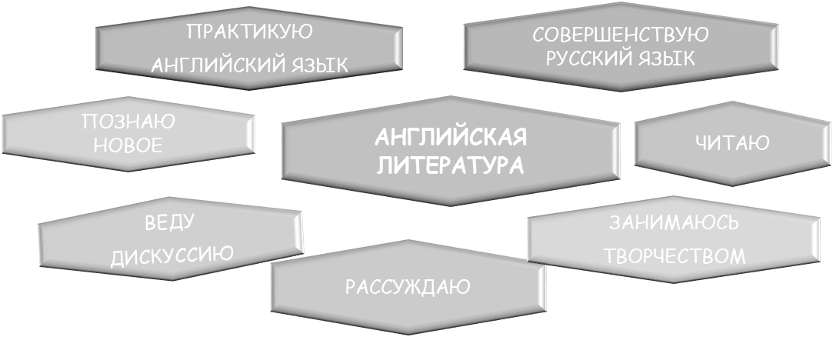

5.ФОРМЫ КОНТРОЛЯ ОСВОЕНИЯ УЧАЩИМИСЯ ОБРАЗОВАТЕЛЬНОЙ ПРОГРАММЫ
Формы контроля могут быть:
- вопросно-ответные упражнения в устной и письменной форме.
- проблемные задачи
- перевод
- сообщения
- тестовые задания на аудирование, чтение
- проектные работы
- мультимедийные презентации
- драматизация литературных отрывков
- ролевые игры
- разбор отрывков из произведений с целью выработки собственного взгляда на поставленную для обсуждения проблему.

6. МАТЕРИАЛЬНО-ТЕХНИЧЕСКОЕ ОБЕСПЕЧЕНИЕ ОБРАЗОВАТЕЛЬНОГО ПРОЦЕССА
Курс литературы сопровождается авторским мультимедийным пособием
и набором отрывков из литературных произведений
Мультимедийный проектор

7.СПИСОК ЛИТЕРАТУРЫ
Учебное пособие Трусова В.Р. Английская литература.
Средние века - XVIII век.
Английская литература. XIX - начало ХХ века
Издательство «Просвещение» 2006 г.

8. ПОУРОЧНОЕ ПЛАНИРОВАНИЕ
10 класс
число | № урока  п/п | Тема урока | Вид контроля | Дом.задание
 | 1 | Старо - английская литература  (6 часов) (450 – 1066)  Историческая справка.  Особенности литературы |  | Работа с лекционным материалом
 | 2 | Англо-саксонский английский |  | Работа с лекционным материалом
 | 3 | Древне - английская литература:  1. языческая поэзия бардов  2. религиозная поэзия монахов |  | Мультимедийный проект
 | 4 | Беовульф: (8 век нашей эры) Национальный эпос англо - саксов; отражение жизни племенного общества древних времен |  | Фонетическое чтение
 | 5 | Пролог. Литературный разбор. |  | Наизусть
 | 6 | Зачет в форме защиты презентаций  с музыкальным сопровождением | Зачет
 | 7 | Литература средневековья  (1066---1500) (6 часов)  Историческая справка: феодальная Англия.  Особенности литературы |  | Работа с лекционным материалом
 | 8 | Томас Мелори: Жизнь и творчество |  | Перевод литературного отрывка
 | 9 | Поэма «Смерть короля Артура» Король Артур и рыцари Круглого Стола |  | Мультимедийный проект
 | 10 | Джефри Чесер: Отец английской поэзии  Жизнь и творчество
 | 11 | «Кентерберийские рассказы» 24 истории, написанные в основных жанрах средневековья |  | Литературный анализ
 | 12 | Защита мультимедийных презентаций в командах в формате:  Своя игра  Как стать миллионером  Что? Где? Когда? | Зачет
 | 13 | Литература Возрождения  (конец 15 начало 17века)  (12 часов)  Историческая справка.  Особенности литературы |  | Работа с лекционным материалом
 | 14 | Кристофер Марлоу: Жизнь и творчество
 | 15 | Трагическая история доктора Фауста  Литературная ценность |  | Литературный анализ
 | 16 | Вильям Шекспир. Жизнь и творчество |  | Мультимедийный проект
 | 17 | Трагедии: Гамлет, Отелло, Король Лир, Макбет |  | Перевод литературного отрывка
 | 18 | Комедии: 12 ночь, Сон в летнюю ночь, Венецианский купец и другие |  | Перевод литературного отрывка
 | 19 | Исторические хроники: Антоний и Клеопатра, Генрих V, Ричард III |  | Перевод литературного отрывка
 | 20 | Сонеты: особенности стиля |  | Мультимедийный проект
 | 21 | Разбор 90 сонета |  | Фонетическое чтение, наизусть
 | 22 | Защита ИКТ проекта в группах по творчеству Вильяма Шекспира  в формате: Своя игра  Как стать миллионером  Что? Где? Когда?
 | 23 | Театрализованный зачет  Ромео и Джульетта | зачет
 | 24 | Литература 17 века (1603-1660)  Историческая справка.  Особенности литературы |  | Работа с лекционным материалом
 | 25 | Джон Милтон Жизнь и творчество  «Потерянный рай» |  | Литературный анализ
 | 26 | Период реставрации (1660-1700)  Метофизическая поэзия |  | Работа с лекционным материалом
 | 27 | Джон Дрейден  Джон Доун |  | Подготовится в дискуссии
 | 28 | Литература18 века (Века Разума)  Историческая справка  Особенности литературы Неоклассицизм  Реалистические романы |  | Работа с лекционным материалом
 | 29 | Александр Поуп. Жизнь и творчество |  | Перевод литературного отрывка
 | 30 | Даниел Дэфо: Жизнь и творчество  «Робинзон Крузо»  Литературный анализ |  | Мультимедийный проект
 | 31 | Джонатан Свифт. Жизнь и творчество «Приключение Гулливера» Литературный анализ |  | Литературный анализ
 | 32 | Зачет в командах по литературному периоду в формате: Своя игра  Как стать миллионером  Что? Где? Когда?
 | 33 | Роберт Бернс - великий шотландский поэт  Жизнь и творчество |  | Подготовится в дискуссии
 | 34 | Роберт Бернс | пресс-конференции
 | 11 класс
 |  | Романтическая литература  (1798—1832) (9 часов)  Историческая справка.  Особенности литературы |  | Работа с лекционным материалом
 |  | Первое поколение поэтов Озерного края Сэмюель Тейлор Кольридж, Вильям Блейк, Вильям Вордсворт.  Жизнь и творчество.  Особенности поэзии |  | Подготовится в дискуссии
 |  | Стихотворение Вильяма Вордсворта «Нарциссы» Стилистический анализ. |  | Мультимедийный проект (поэтический перевод с музыкальным сопровождением)  наизусть
 |  | Второе поколение поэтов Озерного края Джордж Байрон, Перси Шелли, Джон Китс.  Жизнь и творчество |  | Работа с лекционным материалом
 |  | Джордж Байрон  Стихотворение «Она идет во всей красе»  Стилистический анализ |  | Мультимедийный проект (поэтический перевод с музыкальным сопровождением)  наизусть
 |  | Сэр Вальтер Скотт исторический роман.  Жизнь и творчество  исторический роман «Айвенго» |  | Перевод литературного отрывка
 |  | Джейн Остин.  Жизнь и творчество «Гордость и предубеждения» | Тест | Мультимедийный проект
 |  | Генри Фильдинг. Жизнь и творчество  «История Тома Джонса –найденыша»  Литературный анализ |  | Литературный анализ
Зачет в командах по литературному периоду в формате: Своя игра
Как стать миллионером
Что? Где? Когда
 |  | Викторианский период  (1832—1901) (6 часов)  Историческая справка.  Особенности литератур |  | Работа с лекционным материалом
 |  | Чарльз Диккенс. Жизнь и творчество Оливер Твист, Дэвид Копперфильд …  Литературный анализ |  | Анализ главы
 |  | Вильям Теккерей.  Жизнь и творчество  Ярмарка тщеславия  Литературный анализ |  | Литературный анализ
 |  | Сестры Бронте  Жизнь и творчество  «Джейн Эйр» «Грозовой перевал» Литературный анализ |  | Фонетическое чтение
 |  | Элизабет Гаскел.  Жизнь и творчество Мэри Бартон Литературный анализ |  | Перевод литературного отрывка
 |  | Джорж Элиот.  Жизнь и творчество  Мельница на Флоссе |  | Литературный анализ
 |  | Литература второй половины  19 века (7 часов)  Историческая справка.  Особенности литературы |  | Работа с лекционным материалом
 |  | Льюис Керрол.  Жизнь и творчество  Алиса в стране чудес  Литературный анализ |  | Литературный анализ
 |  | Томас Гарди  Жизнь и творчество «Тесс из рода Дербервилей» Литературный анализ |  | Перевод литературного отрывка
 |  | Роберт Льюис Стивенсон  Жизнь и творчество  Остров сокровищ |  | Литературный анализ
 |  | Оскар Уайльд.  Жизнь и творчество  «Портрет Дориана Грея»  Литературный анализ |  | Мультимедийный проект
 |  | Редьярд Киплинг.  Жизнь и творчество  Книга Джунглей |  | Литературный анализ
 |  | Зачет в командах по литературному периоду в формате: Своя игра  Как стать миллионером  Что? Где? Когда? | Зачет
 |  | Литература 20 века  (1903-1950) (12 часов)  Историческая справка.  Особенности литературы |  | Работа с лекционным материалом
 |  | Джордж Бернард Шоу.  Жизнь и творчество  «Пигмалион» и другие пьесы  Литературный анализ |  | Мультимедийный проект
 |  | Джон Голсуорси. Жизнь и творчество Сага о Форсайтах Литературный анализ |  | Перевод литературного отрывка
 |  | Эдвард Морган Форстер. Жизнь и творчество Комната с видом. Поездка в Индию.  Литературный анализ |  | Литературный анализ
 |  | Вирджиния Вульф.  Жизнь и творчество  «Миссис Делавей» |  | Литературный анализ
 |  | Джеймс Джойс.  Жизнь и творчество  «Улиссес»  Литературный анализ |  | Мультимедийный проект
Агата Кристи.
Жизнь и творчество
 |  | Джордж Орвел.  Жизнь и творчество  Ферма животных, 1984 Литературный анализ |  | Мультимедийный проект
 |  | Литература 20 века (1950 -) Историческая справка.  Особенности литературы |  | Работа с лекционным материалом
 |  | Литература 20 века (1950 -) Историческая справка.  Писатели- нобелевские лауреаты |  | Работа с лекционным материалом
 |  | Литература 21 века.  Общий обзор |  | Мультимедийный проект
 |  | Литература 21 века.  Литература для подростков |  | Работа с лекционным материалом

